Приложение 3

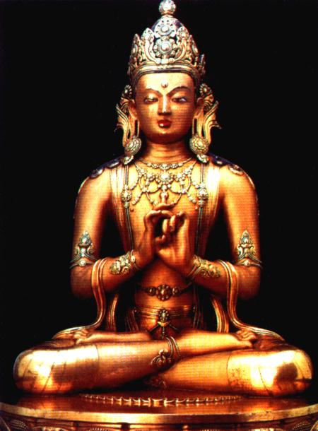

Бог Брахма

